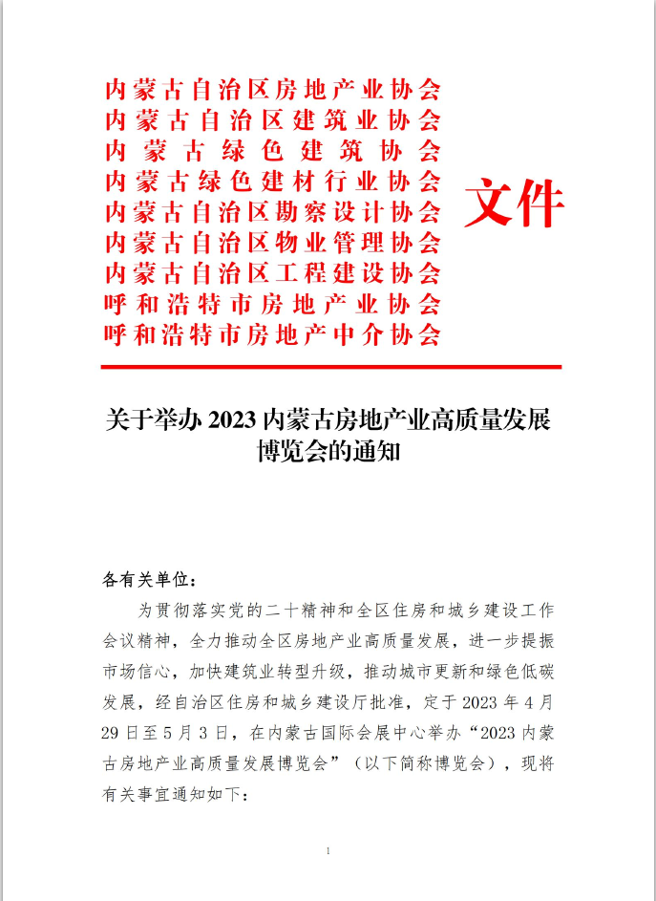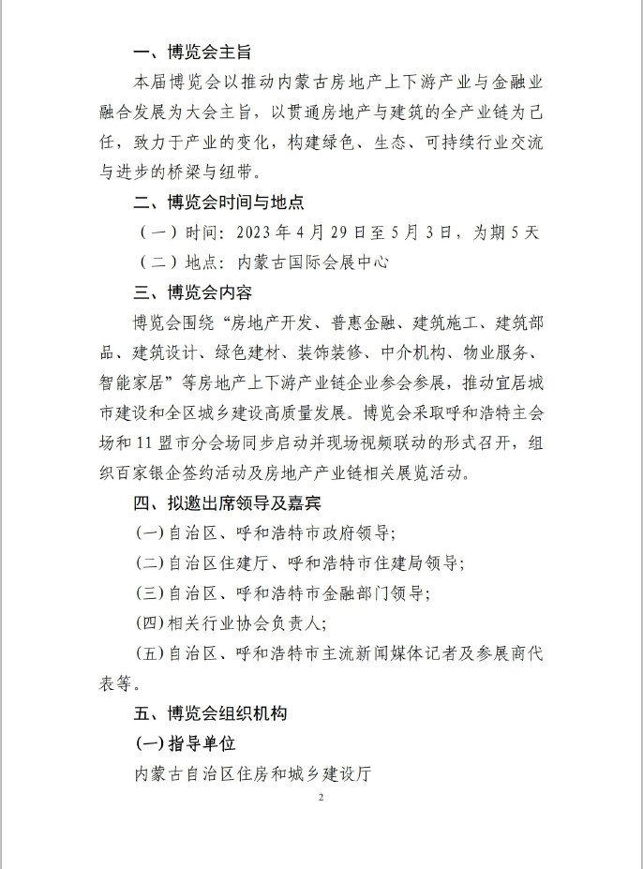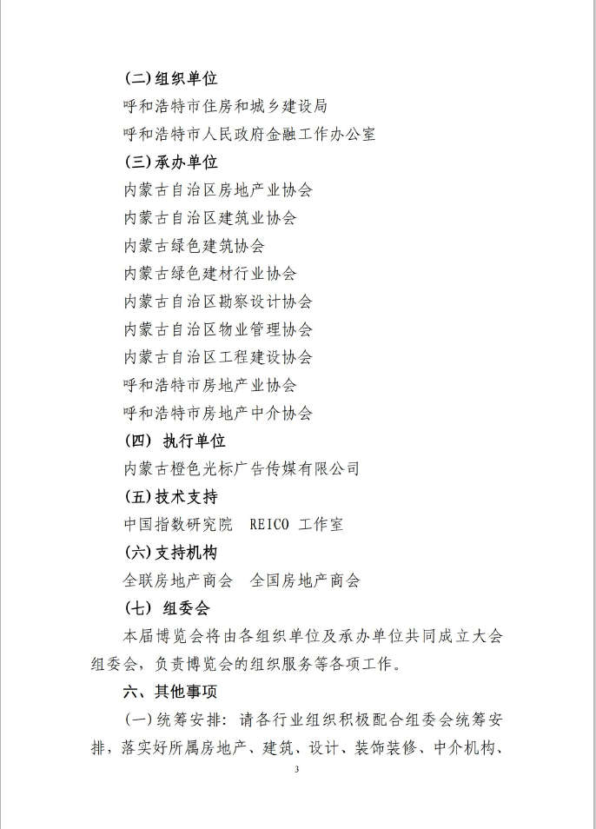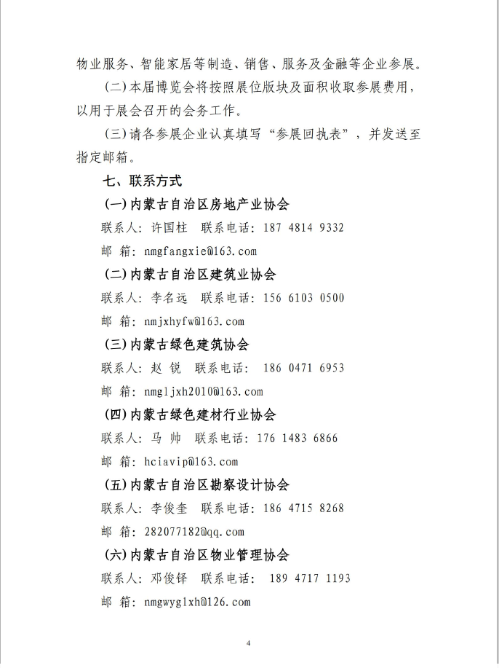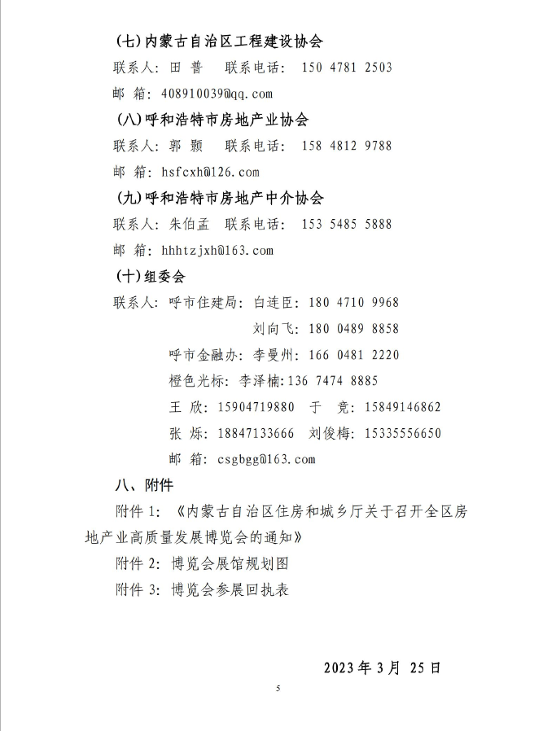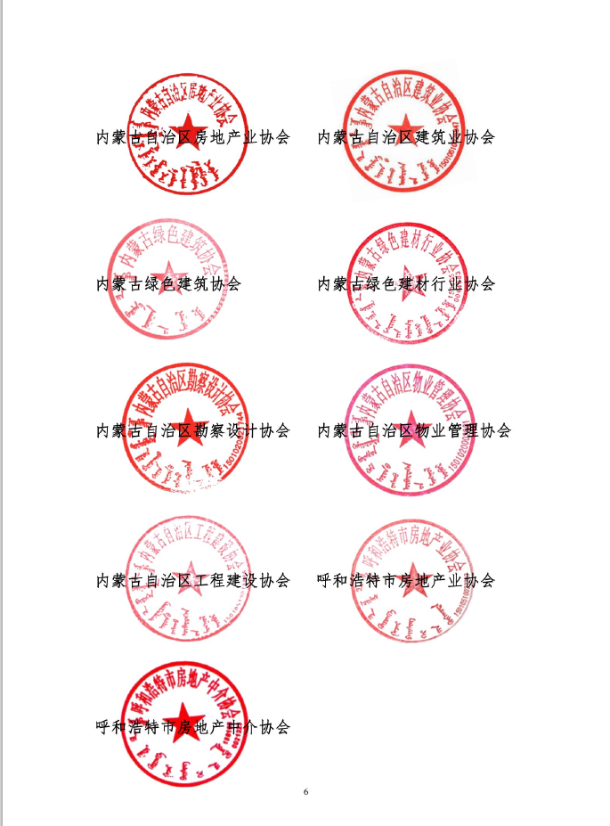

附件：

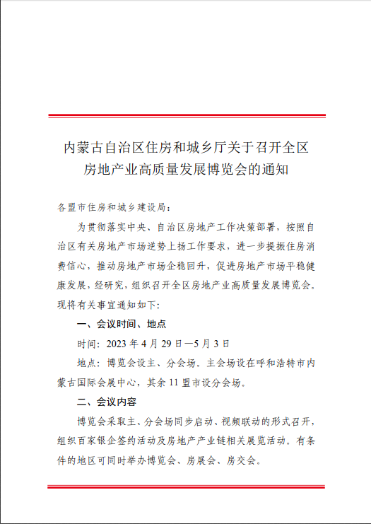

附件1：

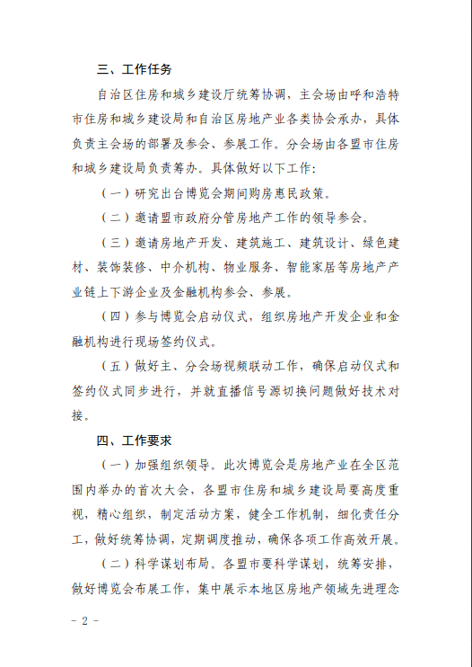

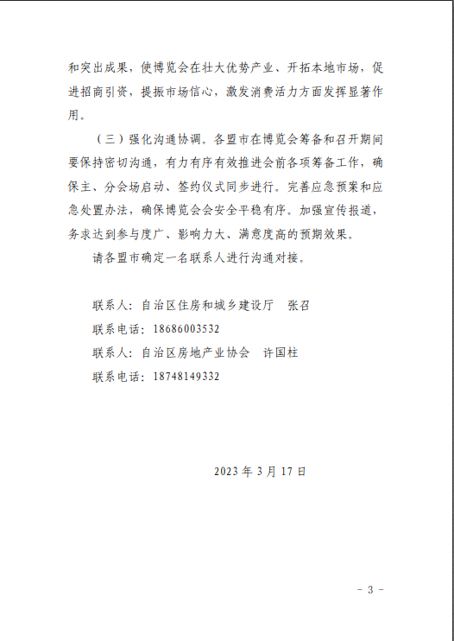

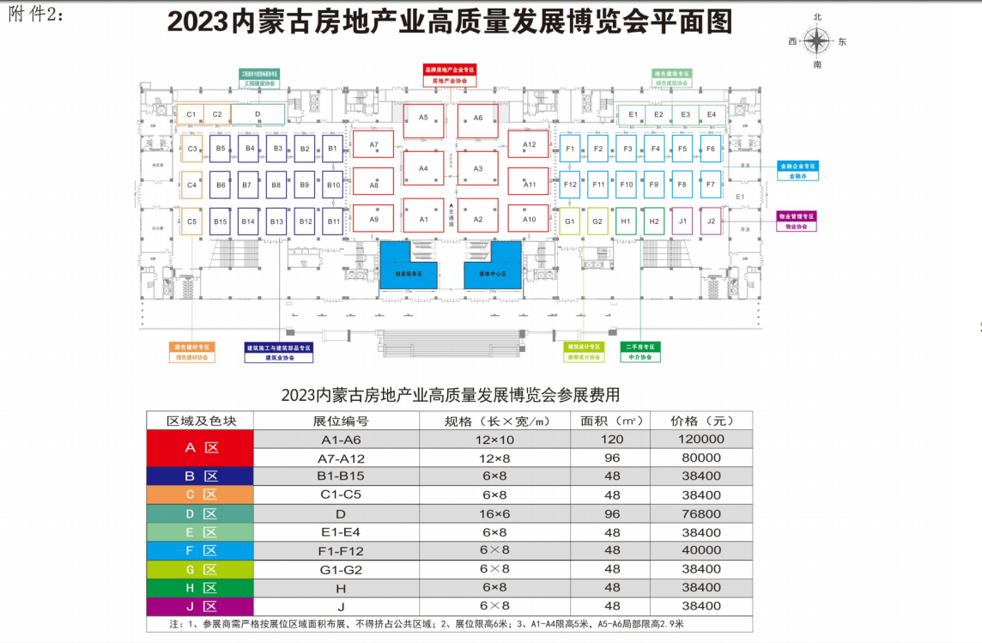

附件2：

附件3：

**2023内蒙古房地产业高质量发展博览会参展回执表**

|  |  |  |  |  |  |  |  |  |  |
| --- | --- | --- | --- | --- | --- | --- | --- | --- | --- |
| 单位名称  (请完整填写) |  | | | | | | | | |
| 地    址 |  | | | | | | 邮  编 | |  |
| 联 系 人 |  | 职  务 | |  | | | 邮  箱 | |  |
| 电    话 |  | 微信号 | |  | | | 传  真 | |  |
| 参展类别 | A品牌房地产企业专区□、B建筑施工与建筑部品专区□、C绿色建材专区□  D工程造价与招投标服务专区□、E绿色建筑专区□、F金融企业专区□、  G 建筑设计专区□、J物业管理专区□ | | | | | | | | |
| 项    目 | 展位号 | | 数量（个） | | | 价格 | | 金额（元） | |
|  |  | |  | | |  | |  | |
| 以上款项合计：        万       仟       佰       拾      元       小写：              元 | | | | | | | | | |
| 组委会指定账户信息 | | | | | | | | | |
| 户名 | 内蒙古橙色光标广告传媒有限公司 | | | | | | | | |
| 账号 | 149267427991 | | | | | | | | |
| 开户行 | 中国银行呼和浩特市光华街支行 | | | | | | | | |
| 备注：  1、参展单位须认真填写《参展回执表》各项内容并加盖公章后，邮件或微信发送至组委会办公室工作人员，并于3个工作日内向组委会指定账户汇出参展费用。  2、组委会收到参展单位盖章的回执表以及参展费用后，将为参展单位回传回执表。  3、报名截止于4月5日。  招商联络：王欣 手机： 15904719880 于竞 手机：15849146862  座机：0471-4974455 座机：0471-4974455  邮箱：907807742＠qq.com 邮箱：1006270695＠qq.com  微信号： wx15904719880 微信号： Y1006270695 | | | | | | | | | |
| 参展单位盖章：  代表签字：  年    月    日 | | | | | 组委会盖章：  代表签字：  年    月    日 | | | | |